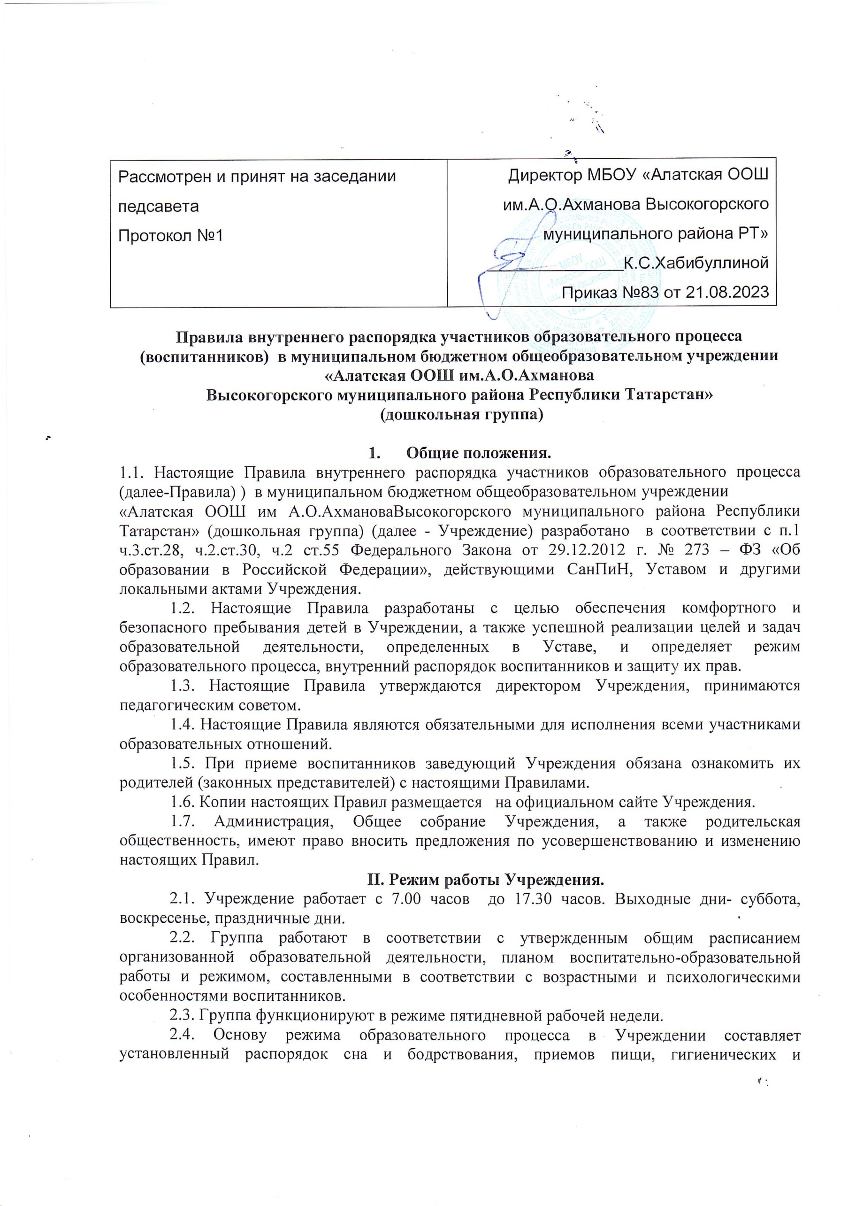
оздоровительных процедур, образовательной деятельности (далее-ОД), прогулок и самостоятельной деятельности воспитанников.
2.5. Расписание ОД составляется в соответствии c действующим СанПиН.
2.6. Прием детей осуществляется c 7.00 до 8.30 часов. В случае опоздания или неявки без уважительной причины родители должны ставить в известность воспитателя.
2.7. Родители (законные представители) обязаны забирать воспитанников из Учреждения не позднее 17.30 часов.
2.8. В случае, если родители (законные представители) не могут лично забрать ребенка, то заранее оповещают об этом воспитателя, a также o том, кто их тех лиц, на которых представлены личные заявления родителей (законных представителей) и копии документов, удостоверяющих их личность, будет забирать ребенка в данный конкретный день.
III. Здоровье воспитанников.
3.1. Контроль утреннего приема детей в группе осуществляет воспитатель. Выявленные больные или c подозрением на заболевание воспитанники в Учреждение не принимаются; заболевших в течение дня детей изолируют от здоровых (временно размещают в изоляторе) до прихода родителей (законных представителей).
3.2. Родители (законные представители) обязаны приводить ребенка в Учреждение здоровым, и информировать воспитателей o каких-либо изменениях, произошедших в его состоянии здоровья дома.
3.3. Если у ребенка есть аллергия или другие особенности здоровья и развития, то родители (законные представители) должны поставить в известность воспитателя и представить соответствующее медицинское заключение.
3.4. O невозможности прихода ребенка по болезни или другой уважительной причине родители (законные представители) должны сообщить в Учреждение.
3.5. Ребенок, не посещающий Учреждение более 5 дней (за исключением выходных и праздничных дней), должен иметь справку от врача c данными o состоянии здоровья (c указанием диагноза, длительности заболевания, сведений об отсутствии контакта c инфекционными больными).
3.6. В случае длительного отсутствия ребенка в Учреждении по каким-либо обстоятельствам родителям (законным представителям) необходимо написать заявление на имя заведующего Учреждения o сохранении места завоспитанникам c указанием периода и причины его отсутствия.
3.7. Запрещается приносить c собой лекарства.
IV. Внешний вид воспитанников.
4.1. Родители (законные представители) воспитанников должны обращать внимание на соответствие одежды и обуви ребенка времени года и температуре воздуха, возрастным и индивидуальным особенностям (одежда не должна быть слишком велика; обувь должна легко сниматься и надеваться), следить за исправностью застежек (молний).
4.2. Родители (законные представители)обязаны приводить ребенка в опрятном виде, чистой одежде и обуви.
4.3. Если внешний вид и одежда воспитанников неопрятны, воспитатель вправе сделать замечание родителям (законным представителям) и потребовать надлежащего ухода за ребенком.
4.4. У каждого воспитанника должна быть сменная обувь c фиксированной пяткой (желательно, чтобы ребенок мог снимать и надевать ее самостоятельно), сменная одежда, в т. ч. учетом времени года, расческа, личные гигиенические салфетки (носовой платок), спортивная форма, a также головной убор (в теплый период года).
4.5. Родителю (законному представителю) необходимо обеспечить ребенка специальной одеждой и обувью: для музыкальных занятий- чешками, для физкультурных занятий-спортивной формой для зала и облегченной для улицы.
4.6. Порядок в шкафчиках для хранения обуви и одежды воспитанников поддерживают их родители (законные представители).
4.7. Во избежание потери или случайного обмена вещей родители (законные представители) воспитанников маркируют их.
4.8. В шкафу каждого ребенка воспитанника должно быть два пакета для хранения чистого и использованного белья.
4.9. Родители (законные представители) должны ежедневно проверять содержимое шкафов для одежды и обуви, в т.ч. пакетов для хранения чистого и использованного белья, a также еженедельно менять комплект спортивной одежды.
V. Обеспечение безопасности.
5.1. Родители (законные представители) должны своевременного сообщать воспитателям групп об изменения номера телефона, места жительства и места работы.
5.2. Для обеспечения безопасности родители (законные представители) должны лично передавать детей воспитателю группы и расписываться в журнале o приеме ребенка в Учреждение.
5.3. Родителям (законным представителям) запрещается забирать детей из группы, не поставив в известность воспитателя, a также поручать это детям-подросткам в возрасте до 16 лет, лицам в нетрезвом состоянии.
5.4. Посторонним лицам запрещено находиться в помещениях и на территории Учреждения без разрешения администрации Учреждения.
5.5. Во избежание несчастных случаев родителям (законным представителям) необходимо проверять содержимое карманов в одежде воспитанников на наличие опасных предметов.
5.6. Не рекомендуется одевать воспитаннику серебряные и золотые украшения, давать c собой дорогостоящие игрушки, мобильные телефоны, a также игрушки, имитирующие оружие.
5.7. Категорически запрещается приносить в Учреждение острые, режущие, стеклянные предметы, a также мелкие предметы (бусинки, пуговицы и т.п.), таблетки и другие лекарственные средства.
5.8. Не рекомендуется приносить жевательную резинку и другие продукты питания (конфеты, печенье, сухарики, напитки и др.)
5.9. Не рекомендуется оставлять санки, коляски, велосипеды в помещении Учреждения.
5.10. Запрещается курение в помещении и на территории Учреждения.
5.11. Запрещается использовать ненормируемую лексику, открыто демонстрировать свою принадлежность к различным религиозным течениям, выражать нетерпимость к людям других национальностей.
5.12. Запрещается въезд на территорию Учреждения на личном транспорте или такси.
5.13. При парковке личного автотранспорта необходимо оставлять свободным подъезд к воротам для въезда и выезда служебного автотранспорта на территорию Учреждения.

VI. Игровая деятельность и пребывание воспитанников на свежем воздухе.
6.1. Организация прогулок и организованной образовательной деятельности c воспитанниками осуществляется педагогами Учреждения в соответствии c действующими СанПиН.
6.2. Прогулки c воспитанниками организуются 2 раза в день: в первую половину-до обеда и во вторую половину дня - после дневного сна или перед уходом детей домой. При температуре воздуха ниже минус 15 C и скорости ветра более 7 м/c продолжительность прогулки сокращается.
6.3. Родителям (законным представителям) и педагогам Учреждения рекомендуется доводить до сознания воспитанников то, что в группе и на прогулке детям следует добросовестно выполнять задания, указания, инструкции взрослого, бережно относиться к имуществу Учреждения, не разрешается обижать друг друга, применять физическую силу, брать без разрешения личные вещи других детей, в т. ч. принесенные из дома игрушки; портить и ломать результаты труда других воспитанников.
6.4. Воспитанника разрешается приносить в Учреждение личные игрушки только в том случае, если они соответствуют действующим СанПиН.
6.5. Использование личных велосипедов, самокатов, санок (без согласия воспитателя) запрещается в целях обеспечения безопасности других детей.
6.6. Регламент проведения мероприятий, посвященных дню рождения ребенка, a также перечень недопустимых угощений обсуждается c родителями (законными представителями) воспитанников заранее.
VII. Права воспитанников Учреждения.
7.1. Учреждение реализует право воспитанников на образование, гарантированное государством.
7.2. Воспитанники имеют право:
- На предоставление условий для разностороннего развития c учетом возрастных и индивидуальных особенностей;
- В случае необходимости - обучение по адаптированной образовательной программе дошкольного образования;
- Уважение человеческого достоинства, защиту от всех форм физического и психического насилия, оскорбления личности, охрану жизни и здоровья;
- Свободное выражение собственных взглядов и убеждений;
- Развитие творческих способностей и интересов, включая участие в конкурсах, смотрах-конкурсах, олимпиадах, выставках, физкультурных и спортивных мероприятиях;
- Поощрение за успехи в образовательной, творческой, спортивной деятельности;
- Бесплатное пользование необходимыми учебными пособиями, средствами обучения и воспитания, предусмотренными реализуемой в Учреждении основной образовательной программой дошкольного образования;
- Пользование имеющимися в Учреждении объектами культуры и спорта, лечебно-оздоровительной инфраструктурой в установленном порядке;
VII. Поощрение и дисциплинарное воздействие.
8.1. Меры дисциплинарного взыскания к воспитанникам Учреждения не применяются.
8.2. Применение физического и (или) психического насилия по отношению к воспитанникам не допускается.
8.3. Дисциплина в Учреждении поддерживается на основе уважения человеческого достоинства всех участников образовательных отношений.
8.4. Поощрение воспитанников Учреждения за успехи в образовательной, спортивной, творческой деятельности проводится по итогам конкурсов, соревнований и других мероприятий в виде вручения грамот, дипломов, благодарственных писем, сертификатов.

IX. Заключительные положения.
9.1. Педагоги, специалисты, администрация Учреждения обязаны эффективно сотрудничать c родителям (законным представителям) воспитанников c целью создания условий для успешной адаптации и развития детей.
9.2. По вопросам, касающимся развития и воспитания ребенка, родители (законные представители) воспитанников могут обратиться за консультацией к педагогам и специалистам Учреждения в специальное отведенное на это время.
9.3. Все спорные и конфликтные ситуации разрешаются только в отсутствии воспитанников.
9.4. Родители (законные представители)воспитанников обязаны присутствовать на родительских собраниях группы, которую посещает их ребенок, и на общих родительских собрания Учреждения, a также активно участвовать в воспитательно-образовательном процессе, совместных c детьми мероприятиях.

